《计算机组成原理》期末试卷
1.同步控制是C 由统一时序信号控制的方式
2、微程序控制器中，机器指令与微指令的关系是A 一条机器指令由一段微指令编成的微程序来解析执行
3、中断向量地址是C 中断服务程序入口地址
4、下面描述的RISC机器基本概念中正确的句子是 B RISC机器一定是流水CPU
5、操作控制器的功能是D 从主存取出指令，完成指令操作码译码，产生有关的操作控制信号。
6、下列说法中正确的是D cache的功能全部由硬件实现。
7、在cache的地址映射中，若主存中任意一块均可映射到cache内的任意一块的位置上，则这种方法称为A 全相联映射(直接映射有直接字眼..组相连映射是前两者的综合.折中)
8、运算型指令的寻址与转移型指令的寻址不同点在于A 前者取操作数，后者决定程序转移地址
9、下列说法中不正确的是（C）(注意正确选项)
A 每个程序的虚地址空间可以远大于实地址空间，也可以远小于实地址空间。
B 多级存储体系由cache、主存和虚拟存储器构成。
C cache和虚拟存储器这两种存储器管理策略都利用了程序的局部性原理。
D cache未命中时，CPU可直接访问主存，而外存与CPU间没有直接通路。
10、就微指令的编码方式而言，若微操作命令的个数已确定，则B 编码表示法比直接表示法的微指令字长短。
11.由编译程序将多条指令组合成一条指令叫超长指令字技术(三个技术解决问题是提高并行性,超标量技术可同时并发多条独立指令,超流水线技术有好多流水线字眼)
12.运算型指令的寻址和转移型指令的寻址不同在于:前者取操作数后者去操作数地址
二、填空题。
1、根据操作数所在的位置，指出其寻址方式：操作数在寄存器中，为_寄存器_寻址：操作数地址在寄存器中，为_寄存器间接_寻址：操作数在指令中，为__立即__寻址：操作数的主存地址在指令中，为__直接_寻址：操作数的地址为某一寄存器的内容与指令中的位移量之和，可以是_基址___寻址、__变址__寻址和__相对__寻址。

2、主存与cache的地址映射有_直接映射__ 、__全相联映射_ 、__组相联映射_三种方式。其中_组相联映射_方式，适度地兼顾了前二者的有点又尽量避免其缺点，它是直接映射和全相联映射的一种折衷办法。

3、程序设计采用两级微程序设计的方法，第一级微程序为垂直型微指令，并行功能不强，但有_严格的顺序_结构，有它确定后续微指令地址。第二级为微程序为水平型微指令，但它具有很强的并行操作能力。

三、简答题
1、什么是闪速存储器？它有哪些特点？
答：闪速存储器是目前取代传统的EPROM和EEPROM的主要非挥发性（永久性）的存储器
有以下几种特点：
（1）具有较快的速度（70ns-200ns）。
（2）有节能的管理（Auto Sleep和Standby），低功率和低工作电压的功能。
（3）更新数据方便，不须清除即可更改数据。
（4）可由硬件或软件来控制数据的保护。
2、按IEEE754标准，一个浮点数由哪几个域组成？
答：数的符号区，阶码区，尾数区

3、指令和数据均放在内存，CPU如何从时间、空间上区分它们？
答：在时间上，取指周期从内存中取出的是指令，而执行周期从内存取出或往内存中写入的是数据；在空间上，从内存中取出指令送控制器，而执行周期从内存从取的数据送运算器、往内存写入的数据也是来自于运算器。

存储速度由三个方法来衡量:存储时间,存储周期,存储器带宽.
主存储器的技术指标: 存储容量.存储时间,存储周期,存储器带宽
采用面向总线形式的优点:简化了硬件的设计,它代替了专门的IO接口,简化了系统结构且系统扩充性好.系统设计更新性能简单
背第九章取值周期间指周期中短周期.可能根据图写步骤等

四、应用题(第一题参照书本例题P95下面…
1、设CPU有16根地址线，8根数据线，并用MREQ（低电平有效）作访存控制信号，用WR（低电平有效）作读/写控制。现有1K*4、4K*8、8K*8等3种RAM存储芯片：2K*8、4K*8、8K*8等3种ROM芯片及译码器74LS138(A、B、C为变量输入，Yo—Y7为变量输出，G1—G3为控制端)、个钟门电路。请画出CPU与存储器的连线图，并写明设计连接的步骤。
要求主存地址空间满足：最小8k地址为系统程序区，与其相邻的16k地址为用户程序区，最大4K地址为系统程序工作区。

答：
1：确定总量且进行地址分配0000H———IFFFH最小8K*8系统程序区
2000H———5FFFH与系统程序相邻的16K*8用户程序区；
F000H———FFFFH为最大4K*8系统程序工作区；
2：选择存储芯片:一个8K*8的ROM作系统程序区，2个8k*8的RAM用户程序区，一个4K*8的RAM系统工作区
3：分配CPU地址线（高、低地址分配，访存控制信号产生）
4：形成片选信号 其CPU与主存器的连接如图

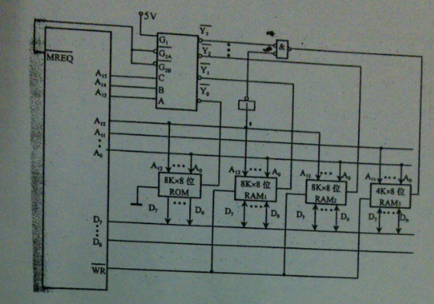

2现将16位全加器分成4个小组，每四位一组。小组内的进位同时产生，组间采用串行进位，请画出组内并行进位链逻辑图，并计算最高位产生进位的时间（设与或非门的级延时间为1.5ty，与非门级延时间为1ty）。(答案不完整,图在P285页)

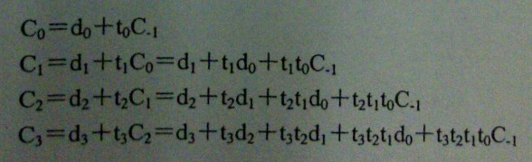

五、设计题
1、已知cache/主存系统的访问效率为85%，平均访问时间为60ns，cache比主存快4倍，求主存存储器周期是多少？cache命中率是多少？
答：由e=tc/ta*100% e=85% 求得tc=51ns
由题意可得主存存储器周期为tm=51ns*4=204ns
由公式ta=htc+(1-h)tm 可求出cache命中率h=144/153=16/17

计算机字长32位，常规计算的存储空间<=4M，若将存储空间扩展至32M，请提出一种可能的方案。（可省略组成结构图）
答：选用8片4M x32位的存储器、一个三输入的片选译码器；
步骤：
（1）、每片存储器的32条数据线对应接到CPU的32条数据线D0~D31，控制线也各自对应接好
（2）、每片存储器的12条地址闲对应接到CPU的12条地址线A0~A11
将每片存储器的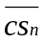接到三输入片选译码器的输出端上。片选译码器输入端接CPU的A12、A13、A14。

